
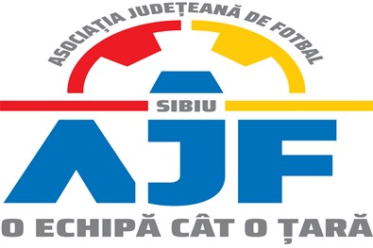

PROCES VERBAL

Incheiat azi 25.10.2018, la COMISIA DE DISCIPLINA a AJF SIBIU cu ocazia disputarii jocurilor din perioada 10 octombrie – 21 octombrie 2018.

Membrii comisiei sunt: Ciocănea Daniel, Dan Ioan si Muntean Eugen;

S-au luat următoarele hotărâri:

- La jocul AS Cibinul Cristian – AS Leii Sura Mica (Liga 5) etapa 5, din data de 21.10.2018, jucatorul PILOIU CIPRIAN de la echipa AS Cibinul Cristian a fost suspendat 3 etape, pentru comportare violenta asupra unui adversar si i s-a aplicat o penalitate financiara de 100 lei, conforf art. 18.10 lit a. si jucatorul STEJAR ADRIAN de la echipa AS Leii Sura Mica a fost suspendat 4 etape, pentru comportare violenta asupra unui adversar si folosirea de cuvinte injurioase la adresa arbitrilor conform art. 18.10 litera a si art 18.17 lit a si i s-a aplicat o penalitate financiara de 200 lei.
Tot la acest joc, in min 67, un suporter al echipei Cibinul Cristian a patruns pe terenul de joc unde a lovit cu pumnul un jucator al echipei oaspete. Pentru aceasta fapta echipa CIBINUL CRISTIAN este sanctionata cu ridicarea dreptului de organizare a unei etape pe teren propriu si este penalizata financiar cu suma de 300 lei conform art. 17.5.
- La jocul FC Talmaciu - CS Magura Cisnadie (U19), din data de 10.10.2018, echipa Magura Cisnadie a inlocuit jucatori pe parcursul jocului, care nu au prezentat copii dupa documentele de identitate la inceputul jocului, in consecinta aceasta, este sanctionata cu pierderea jocului cu scorul de 3-0 si i se aplica o penalitate financiara de 500 lei, conform art. 17.14. Desi echipa Magura Cisnadie a fost invitata la sedintele Comisiei de Disciplina (3 sedinta), aceasta nu s-a prezentat pentru a-si sustine punctul de vedere.
Măsurile luate pot fi atacate cu apel în termen de 5 zile de la data afișării lor pe site-ul AJF Sibiu, conform art. 15 din Regulamentul Disciplinar.

